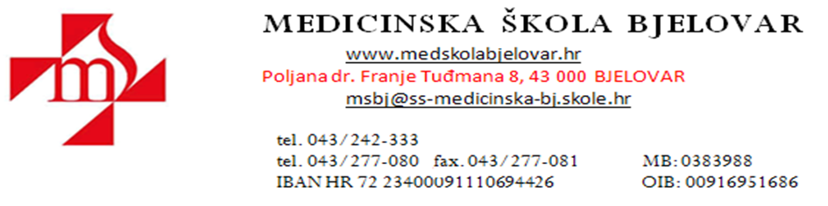

KLASA: 130-04/19-01/05

URBROJ:2103-65-01-19-15

U Bjelovaru, 11. prosinca 2019.

Na temelju članka 15. st. 5. i st. 6. Pravilnika o izvođenju izleta, ekskurzija i drugih odgojno-obrazovnih aktivnosti izvan škole ( NN 87/14, 81/15), a nakon roditeljskog sastanka održanog 11. prosinca 2019. godine u 19,00 sati, Povjerenstvo za provedbu javnog poziva i izbor najpovoljnije ponuda za izvanučioničku nastavu 3.c, 3.d, 4.a i 4.b razreda donosi

**ODLUKU O ODABIRU PONUDE**

I.

Na roditeljskom sastanku održanom u ponedjeljak, 11. prosinca 2019. godine u 19,00 sati predstavljene su ponude agencija: Molnar travel d. o. o. Bjelovar, Blagec turist iz Križevaca, Koncept putovanja koprivnica i Marbis tours Koprivnica za sudjelovanje na višednevnoj izvanučioničkoj nastavi u Budvu od 19. – 25. 06.2020. godine.

II.

Roditelji su kao najpovoljniju ponudu odabrali ponudu od agencije **Molnar travel d. o. o. Bjelovar.**

III.

Odluka roditelja je konačna.

Predsjednica Povjerenstva:

Nina Plažanin